Wydawnictwo Dwie Siostry – zapowiedź wydawnicza
Premiera: 27 października 2021

Gabinet dinozaurów
tekst: Lucy Brownridge
ilustracje: Carnovsky
tłumaczenie: Krzysztof Kietzman

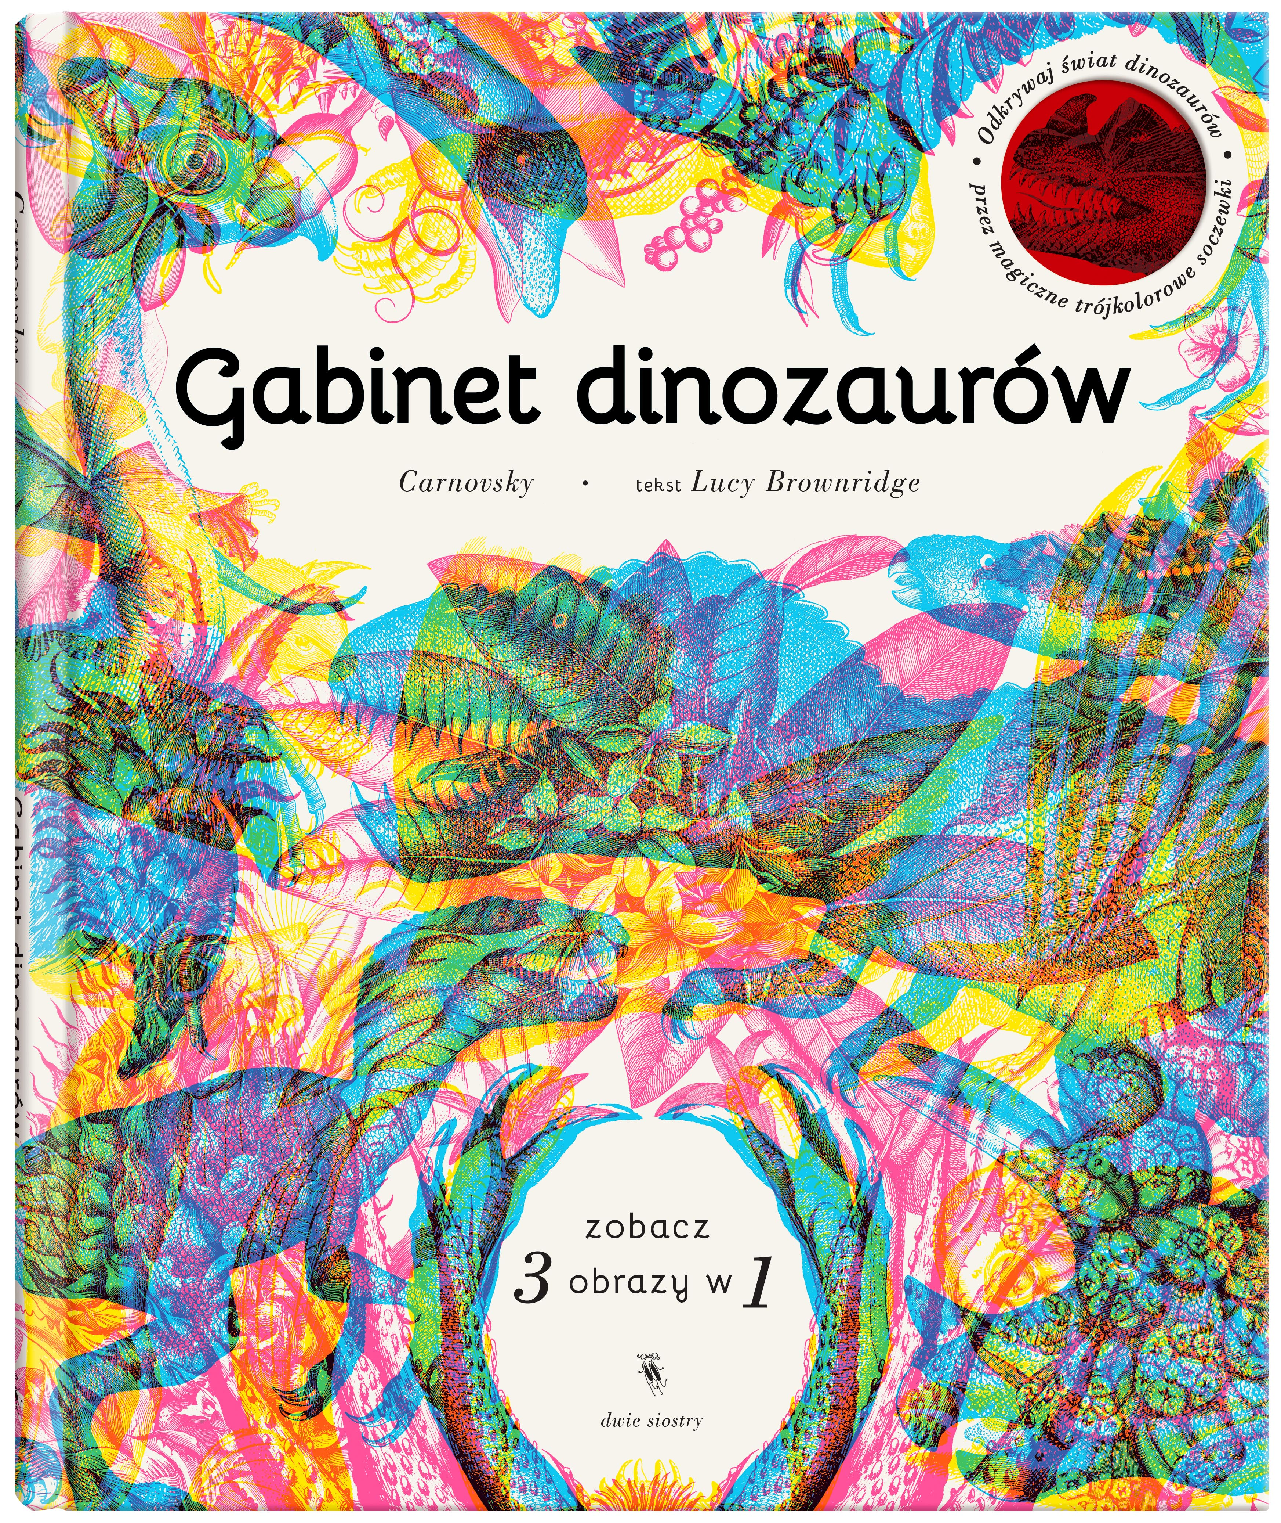

Przedział wiekowy: 6+
ISBN 978-83-8150-200-9
Format: 28 x 34 cm
Oprawa twarda
Objętość: 64 strony
Termin wydania: 27 października 2021
Cena: 69,90 zł (w tym 5% VAT)

Odkrywaj świat dinozaurów przez magiczne trójkolorowe soczewki! Nowy tom w bestsellerowej serii edukacyjnych albumów z efektownymi, „trójwarstwowymi” ilustracjami.

Cofnij się w czasie o miliony lat i przekonaj się, jak wyglądało życie na naszej planecie w erze mezozoicznej. Rozejrzyj się w prehistorycznym krajobrazie, stań oko w oko z potężnymi dinozaurami i podziwiaj pradawne rośliny i zwierzęta. Zobacz, jak dzieliły się lądy, zanim powstały dzisiejsze kontynenty. Odkrywaj prehistoryczny świat w kalejdoskopie barw!

Każda z kolorowych ilustracji skrywa w sobie trzy „warstwy”. Obejrzysz je przez kolorowe filtry dołączone do książki. Przez czerwony zobaczysz dinozaury, przez zielony – ich środowisko życia, a przez niebieski – prehistoryczne rośliny i zwierzęta.

Książka składa się z 10 rozdziałów prezentujących poszczególne części świata w erze mezozoicznej. W każdym znajduje się opis prehistorii danego regionu, czarno-biały przewodnik po tamtejszych gatunkach dinozaurów, prehistorycznych zwierząt i roślin oraz duże barwne ilustracje do oglądania przez kolorowe filtry.

Lucy Brownridge – autorka i redaktorka książek edukacyjnych dla dzieci. Mieszka w Londynie.

Carnovsky, czyli Silvia Quintanilla (ur. 1979 w Kolumbii) i Francesco Rugi (ur. 1977 we Włoszech) – duet artystów zajmujących się wzornictwem przemysłowym i projektowaniem graficznym. Międzynarodową sławę przyniósł im rozwijany od 2010 roku projekt RGB, w którego ramach tworzą grafiki przeznaczone do oglądania przez kolorowe filtry lub w kolorowym świetle, wykorzystujące zjawisko syntezy barw. Techniki tej używają m.in. do tworzenia przestrzennych instalacji, tapet i szali. Wykorzystują ją także do ilustrowania książek – w Polsce dotychczas ukazały się „Gabinet anatomii” i „Gabinet zoologii”. Ich prace były publikowane w czasopismach (m.in. w „Vogue”, „Wired”, „Frame”, „Wallpaper”) i wystawiane na całym świecie. Silvia Quintanilla i Francesco Rugi są małżeństwem, mieszkają i pracują w Mediolanie.

Polecamy także pozostałe tomy serii:
